**11. Методические материалы**

**Разработка мастер-класса студии декоративно-прикладного творчества «Лоскутный мир»**

**по теме:** **«Винни-Пух и все-все-все к 125-летию со дня рождения А.Милна»**

Представленный мастер-класс рассчитан для работы с детьми 7-12лет. В ходе мастер-класса дети познакомятся с творчеством А.Милна, его биографией и выполнят коллективное панно в технике холодный батик с дорисовкой акрилом.

**Цель:** Знакомство с творчеством и биографией А. Милначерез роспись коллективного панно в технике холодный батик.

**Задачи:**

*обучающие*

- развитие интереса к творчеству А. Милна через знакомство с книгой «Винни-Пух и все-все-все»,

- развитие интереса к декоративно-прикладному творчеству,

- обучение выполнению приемов росписи на ткани технике холодный батик;

*Развивающие*

*-* развитие интереса к чтению*,*

- развитие мелкой моторики,

- развитие аккуратности,

- развитие чувства цвета;

*воспитательные*

- воспитание эстетического вкуса, чувства прекрасного,

- привитие навыков работы в группе,

- соблюдение правил техники безопасности.

**Методы обучения:**

**-** наглядный,

- словесный,

- практический.

**Материально техническое обеспечение**

**-** стол,

- стулья,

- подрамник,

- кнопки канцелярские,

- ткань хлопковая белая,

- набор красок «Батик» от фирмы «Гамма» ,

- акриловые краски для ткани,

- контуры по ткани «Декола»

- ручка гелевая черная

- кисти (белка № 2, № 3),

- стаканчик для воды.

**Ход мастер-класса:**

1. Вступительная часть

Здравствуйте. Я рада видеть всех вас на нашем мастер-классе, посвященном творчеству английского драматурга, писателя и публициста Александра Алана Милна. Алан Милн родился 18 января 1882 года в Лондоне. Самая знаменитая книга этого писателя переведена на 25 языков, ее тираж превысил 20 мл. экземпляров. В моем доме эта книга живет очень давно, мне подарили ее, когда я была в том же возрасте, что и вы. Посмотрите на эту книгу, вот она

.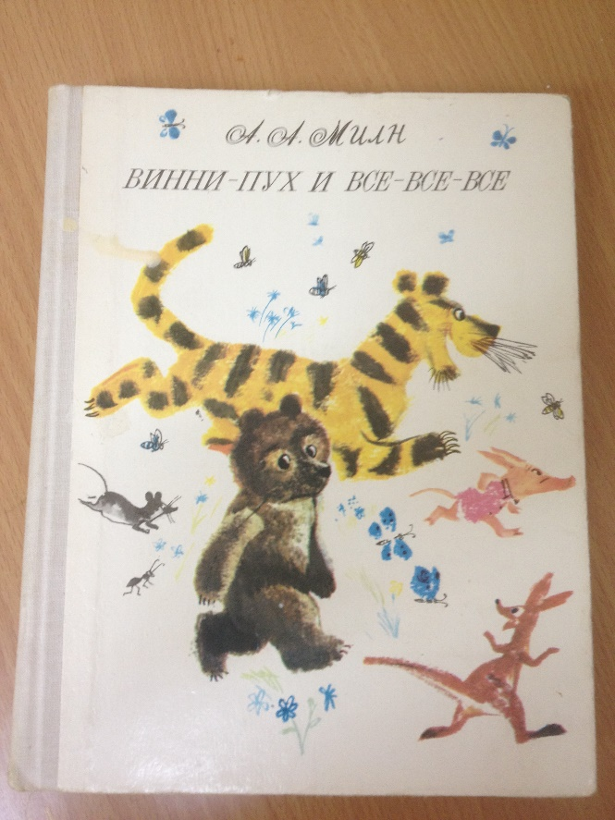 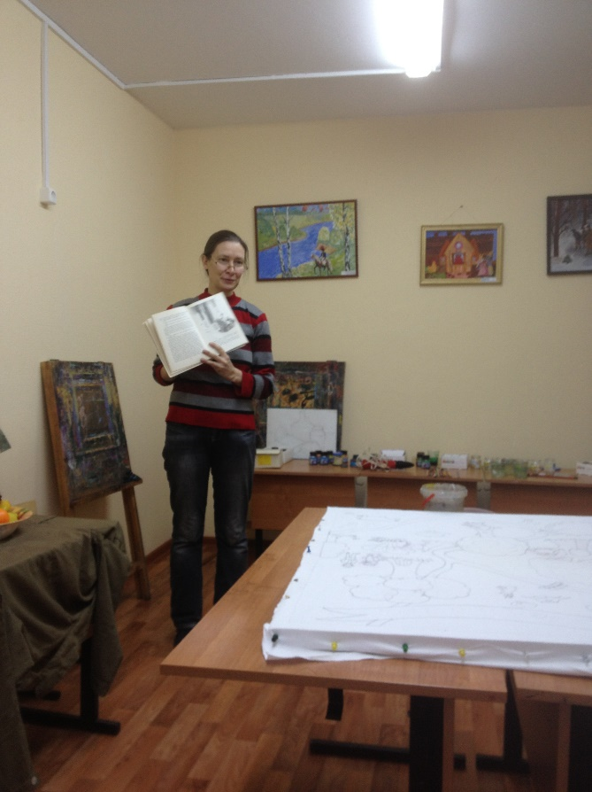

Многие из вас знают героев этой книги по мульфильмам . Но читать книгу гораздо увлекательнее, в ней можно узнать много такого, чего нет вмультфильме, посмеяться и погоревать рядом с героями. Я очень надеюсь, что после нашего мастер-класса вы пойдете в библиотеку и обязательно прочитаете эту замечательную книгу.

1. Практическая часть.

А сейчас мы изобразим героев этой книги и зачарованный лес, где они жили.

Для начала нам необходимо подготовить ткань к росписи.

Для этого ее необходимо туго натянуть на подрамник с помощью кнопок, стараясь не перекосить, потом нанести с помощью контура рисунок и приступить к росписи.

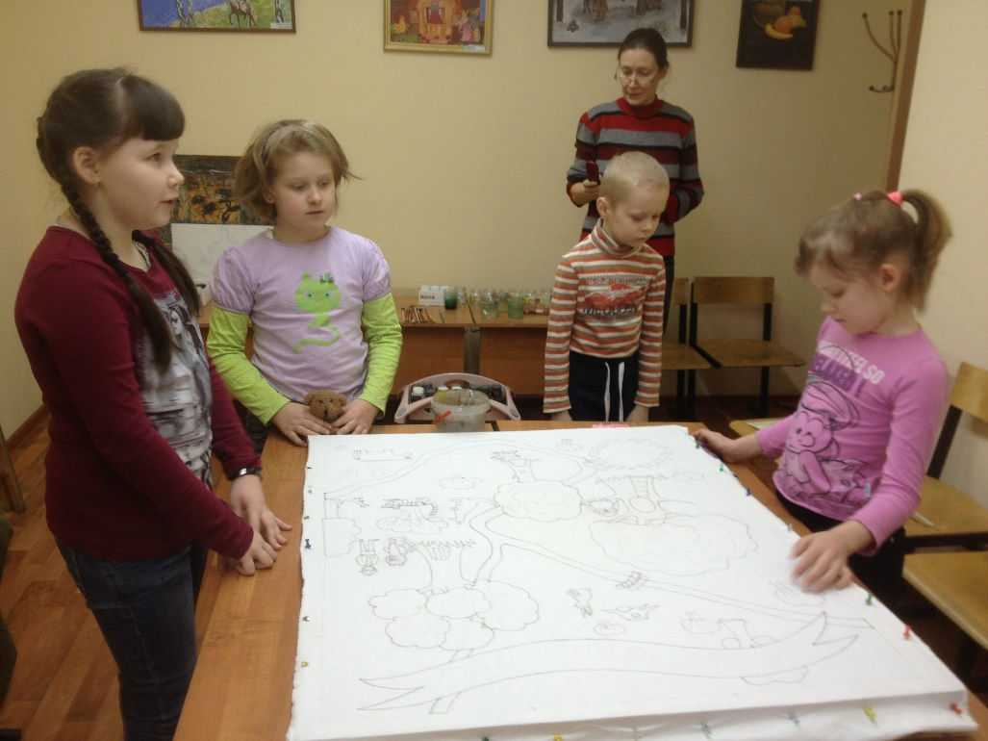

Сейчас мы разделимся на подгруппы по два человека и встанем с четырех сторон подрамника. Каждый будет расписывать свой участок. Не толкаемся, стараемся не мешать друг другу. Начинаем с росписи более мелких элементов Там, где у нас будет река, используем соль для ванн. Кроны деревьев тоже можно посыпать солью, получится переливание темных и светлых участков, дерево будет выглядеть гораздо живописнее.

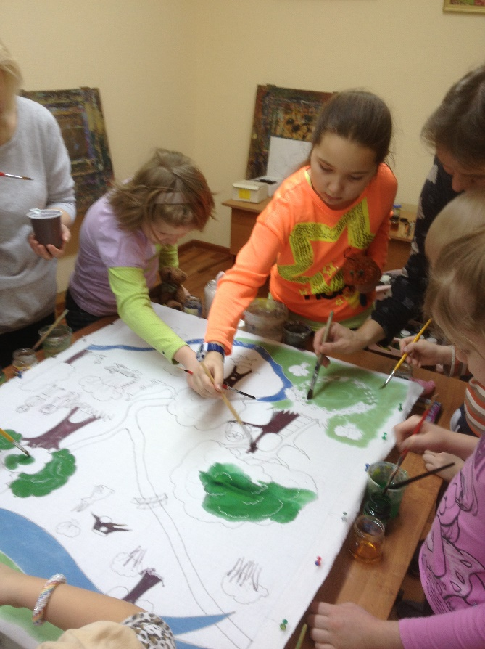 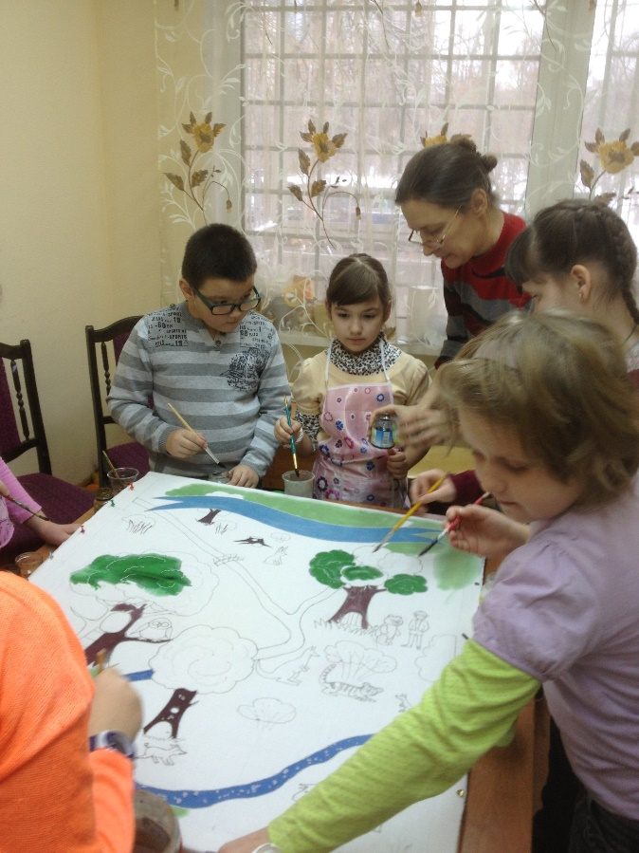

1. Контрольная часть.

Давайте повторим основные этапы выполнения росписи по ткани.

1. Итоговая часть.

Наш мастер-класс окончен.

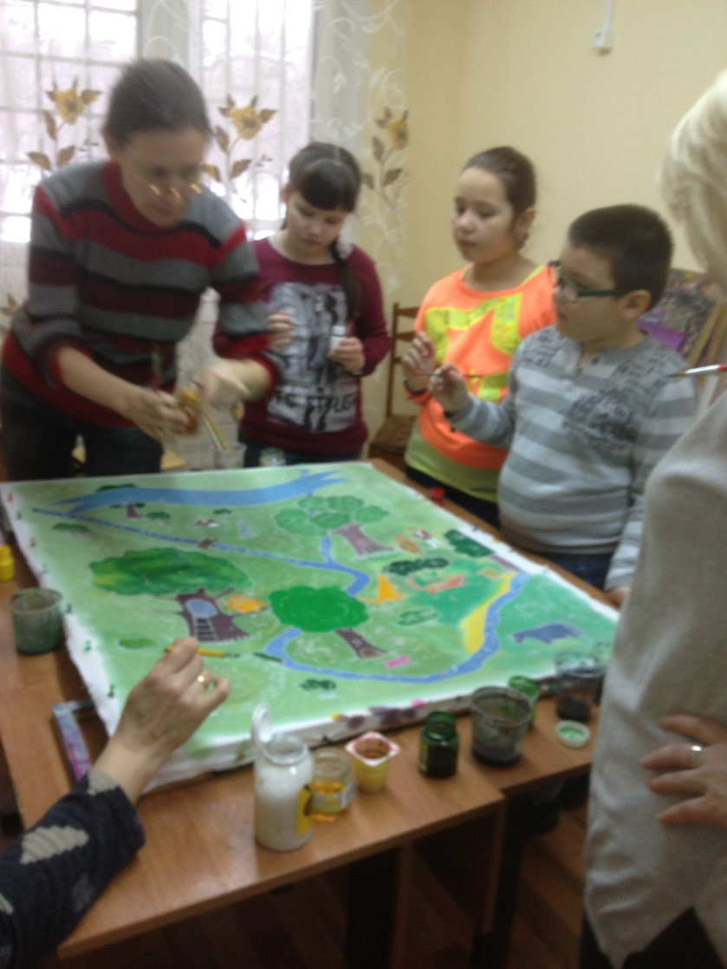

**Список использованной литературы:**

1. Кожохина С.К. «Батик. Все о картинах на ткани», Ярославль: Академия развития: Академия, К : Академия холдинг, 2000..- 144с.
2. Дворкина И. А. «Батик. Горячий. Холодный. Узелковый», - М.: ОАО Издательство «Радуга», 2002. – 160 с.
3. Бусчастнов Н. П. «Изображение растительных мотивов: Учеб. пособие для студ. высш. учеб. заведений», М.: Гуманит. изд. центр ВЛАДОС, 2004г.- 176 с.